Logo/Schriftzug BR oder VL
Und,
was machst du im Urlaub?
Wir genießen
unsere 30 Tage
bezahlten Urlaub
und 50 %
zusätzliches
Urlaubsgeld
und wandern
in Südeuropa.

Nein, seit die IG Metall es im Tarifvertrag regelte!
Wir wünschen
schönen Urlaub
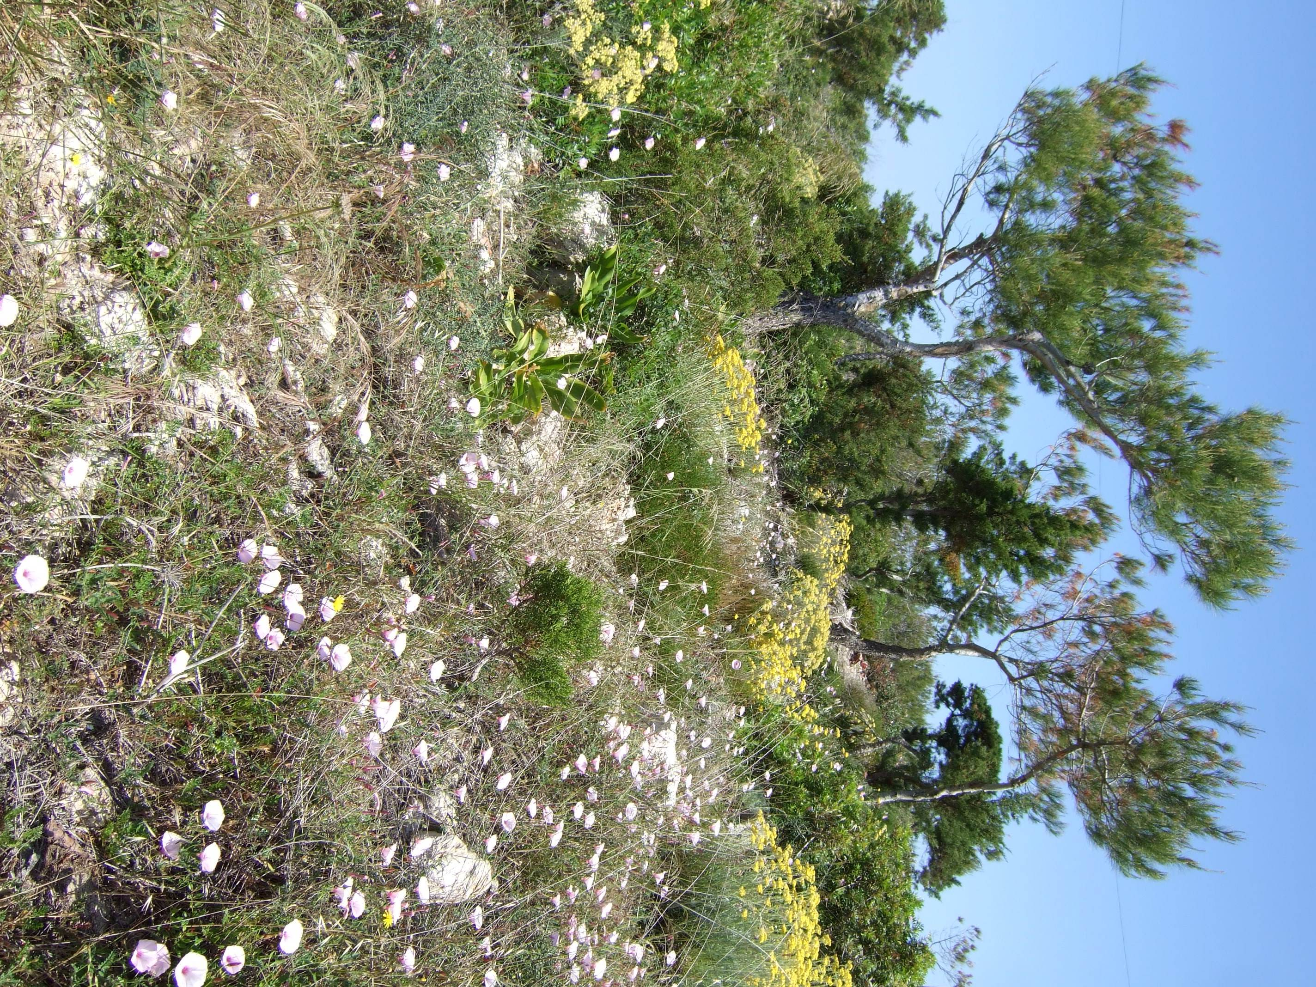
Gab es
schon immer!

IG Metall, Julius-Motteler-Str. 12, 73728 Esslingen
www.esslingen.igm.de
Sommer 2013

